海淀区国家税务局

小规模纳税人申报纳税政策指引

2014年8月1日

海淀区国家税务局致增值税
小规模纳税人的一封信
尊敬的纳税人：
为了更好地落实国家税务总局开展的“便民办税春风行动”的工作精神，北京市国家税务局启动了增值税小规模纳税人“票表比对”申报方式，根据现行增值税纳税申报相关规定，现将纳税申报注意事项提示如下：
一、申报顺序的更改
纳税人应先在网上抄报上传上月税控器具(税控收款机、税控器、税控盘)开具发票的汇总和明细数据（以下简称抄报开票数据）,即使开具发票的汇总和明细数据为“0”也必须进行抄报上传操作；上传成功后，登录中兴通网上申报系统，进行小规模纳税人增值税纳税申报（要求申报数据大于等于抄报开票数据）；申报完成后，回到开票系统界面，“下载回传监控信息数据”或“清零解锁”。
注意：以上操作使用税控盘的纳税人需在同一天完成，若隔天，则需按照操作流程重新操作。
二、准确填报增值税小规模纳税人申报表主表第3、5、7、9栏数据
《增值税纳税申报表（小规模纳税人适用）》（以下简称《申报表》）主表第3、5、7、9栏填写纳税人本期通过税控器具开具的普通发票数据（包括自行开具的发票和当月向税务机关申请代开的普通发票，红字红票作为负数对冲，不含作废发票）。
三、发票开具和纳税申报符合逻辑关系
纳税人本期通过税控器具开具的普通发票数据（包括自行开具的发票和当月向税务机关代开的普通发票，红字红票作为负数对冲，不含作废发票）应小于等于下列数据之和（当开票金额大于下列数据之和时，差额在10元以内不视为异常）：
（一）《申报表》主表第3栏“本期数”项下的（“应税货物及劳务”+“应税服务”）×（1+3%）；
（二）《申报表》主表第5栏“本期数”项下的“应税货物及劳务”×（1+3%）；
（三）《申报表》主表第7、9栏“本期数”项下的“应税货物及劳务”+“应税服务”。
注：该栏次为免税项目，填写的销售额为票面金额的价税合计数。
四、票表比对逻辑关系校验
在进行中兴通网上申报时，符合上述逻辑关系的（下称票表比对相符），按照现行操作程序：
纳税人在开票软件系统返写监控数据或对开票卡清零解锁后点击完税，完成税控器具解卡（锁）；不符合上述逻辑关系的（下称票表比对不符），纳税人在进行中兴通网上申报时，系统将给予信息提示（尊敬的纳税人，由于一窗式比对失败，请您选择是否返回申报表进行修改），此时纳税人可做：校验、准确修改申报数据，直至票表比对相符后再上传申报表。否则，进行电话咨询（附后）。
提示：系统设置为开票数据抄报上传1分钟后，可填写并上传申报表，等待5秒钟便可获得比对结果信息。
五、票表比对不符一般性原因排查
纳税人票表比对不符，应通过自查排除下列一般性原因：
（一）未准确填报《申报表》主表第3、5、7、9栏；
（二）未按照整月抄报开票数据；
（三）未按规定开具发票或者申报销售收入，导致发票开具与纳税申报不同期；
（四）未申报销售收入。
六、抄报开票数据以及纳税申报的操作指引
有关抄报开票数据以及纳税申报的操作指引可登录下列地址下载或在线观看操作视频：
http://pan.baidu.com/s/1qW0RcDm
七、咨询电话
第一税务所： 82573419
第二税务所： 88151019
第三税务所： 88497055
第五税务所： 82349009
第六税务所： 88151029
第七税务所： 82573426
第八税务所： 88497110
第九税务所： 82349019
征收管理科： 82573439
货物与劳务税科：82573482
纳税服务科： 82573435
技术服务单位：
中联恒利：83678885 百旺金赋：400-611-2366安平泰道：57798420 中兴通：62965178
注：海淀区国家税务局自9月1日起全面推行小规模“票表比对”工作。
附件一：小规模纳税人申报表及填表说明
附件二：网上申报2.0小规模票表比对操作说明
附件三：税控设备网上报税流程
附件四：增值税小规模纳税人申报须知
附件五：增值税小规模纳税人“票表比对”工作流程图
附件六：北京市国家税务局公告2014年第15号

附件一：增值税纳税申报表（适用于增值税小规模纳税人）
纳税人识别号：
纳税人名称（公章）： 金额单位：元（列至角分）
税款所属期： 年 月 日至 年 月 日 填表日期： 年 月 日
一、计税依据 | 项 目 |  | 栏次 | 本期数 |  | 本年累计
一、计税依据 |  |  | 栏次 | 应税货物及劳务 | 应税  服务 | 应税货物及劳务 | 应税  服务
一、计税依据 | - 应征增值税不含税销售额 |  | 1
一、计税依据 | 税务机关代开的增值税专用发  票不含税销售额 |  | 2
一、计税依据 | 税控器具开具的普通发票不含  税销售额 |  | 3
一、计税依据 | - 销售使用过的应税固定资产不  含税销售额 |  | 4（4≥5） |  | —— |  | ——
一、计税依据 | 其中：税控器具开具的普通发票不含  税销售额 |  | 5 |  | —— |  | ——
一、计税依据 | （三）免税销售额 |  | 6（6≥7）
一、计税依据 | 其中：税控器具开具的普通发票销售  额 |  | 7
一、计税依据 | （四）出口免税销售额 |  | 8（8≥9）
一、计税依据 | 其中：税控器具开具的普通发票销售  额 |  | 9
二、税款计算 | 本期应纳税额 |  | 10
二、税款计算 | 本期应纳税额减征额 |  | 11
二、税款计算 | 应纳税额合计 |  | 12=10-11
二、税款计算 | 本期预缴税额 |  | 13 |  |  | —— | ——
二、税款计算 | 本期应补（退）税额 |  | 14=12-13 |  |  | —— | ——
纳税人或代理人声明：  此纳税申报表是根据国家税收法律的规定填报的，我确定它是真实的、可靠的、完整的。 |  | 如纳税人填报，由纳税人填写以下各栏：
办税人员（签章）： 财务负责人（签章）：

法定代表人（签章）： 联系电话：

 |  | 如委托代理人填报，由代理人填写以下各栏：
代理人名称： 经办人（签章）： 联系电话：

代理人（公章）：

受理人： 受理日期： 年 月 日 受理税务机关（签章）：
本表为A3竖式一式三份，一份纳税人留存、一份主管税务机关留存、一份征收部门留存

增值税纳税申报表（适用于增值税小规模纳税人）附列资料

税款所属期： 年 月 日至 年 月 日 填表日期： 年 月 日
纳税人名称（公章）： 金额单位：元（列至角分）
应税服务扣除额计算
期初余额 | 本期发生额 | 本期扣除额 | 期末余额
1 | 2 | 3（3≤1＋2之和，且3≤5） | 4＝1＋2－3
应税服务计税销售额计算
全部含税收入 | 本期扣除额 | 含税销售额 | 不含税销售额
5 | 6=3 | 7＝5－6 | 8＝7÷1.03

《增值税纳税申报表（适用于增值税小规模纳税人）》
及其附列资料填表说明

一、名词解释
（一）本申报表及本《填表说明》所称“应税货物”，是指增值税应税的货物。
（二）本申报表及本《填表说明》所称“应税劳务”，是指增值税应税的加工、修理、修配劳务。
（三）本申报表及本《填表说明》所称“应税服务”，是指营业税改征增值税的应税服务。
（四）本申报表及本《填表说明》所称“应税服务扣除项目”，是指按照国家现行营业税政策规定差额征收营业税的纳税人，营业税改征增值税后，允许其从取得的应税服务全部价款和价外费用中扣除的项目。
二、《增值税纳税申报表（适用于增值税小规模纳税人）》填表说明
（一）填报范围
本申报表适用于增值税小规模纳税人（以下简称纳税人）填报。本表“应税货物及劳务”与“应税服务”各项目应分别填写，不得合并计算。
应税服务有扣除项目的纳税人，应填报本表附列资料。
（二）填报项目
1.本表“税款所属期”是指纳税人申报的增值税应纳税额的所属时间，应填写具体的起止年、月、日。
2.本表“纳税人识别号”栏，填写税务机关为纳税人确定的识别号，即：税务登记证号码。
3.本表“纳税人名称”栏，填写纳税人单位名称全称，不得填写简称。
4.本表第1项“应征增值税不含税销售额”栏数据，填写应税货物及劳务、应税服务的不含税销售额，不包括销售使用过的应税固定资产和销售旧货的不含税销售额、免税销售额、出口免税销售额、稽查查补销售额。
对应税服务有扣除项目的纳税人，本栏数据为减除应税服务扣除额后计算的不含税销售额，其数据与当期《增值税纳税申报表（适用于增值税小规模纳税人）附列资料》第8栏数据一致。
5.本表第2项“税务机关代开的增值税专用发票不含税销售额”栏数据，填写税务机关代开的增值税专用发票注明的金额合计。
6.本表第3项“税控器具开具的普通发票不含税销售额”栏数据，填写税控器具开具的应税货物及劳务、应税服务的普通发票注明的金额换算的不含税销售额。本栏数据不包括销售使用过的应税固定资产和销售旧货、免税项目、出口免税项目数据。
7.本表第4项“销售使用过的应税固定资产不含税销售额”栏数据，填写销售自己使用过的应税固定资产和销售旧货的不含税销售额，销售额=含税销售额/（1+3%）。
8.本表第5项“税控器具开具的普通发票不含税销售额”栏数据，填写税控器具开具的销售自己使用过的应税固定资产和销售旧货的普通发票金额换算的不含税销售额。
9.本表第6项“免税销售额”栏数据，填写销售免征增值税的应税货物及劳务、免征增值税的应税服务的销售额。
对应税服务有扣除项目的纳税人，本栏数据为未减除应税服务扣除额的销售额。
10.本表第7项“税控器具开具的普通发票销售额”栏数据，填写税控器具开具的销售免征增值税的应税货物及劳务、免征增值税的应税服务的普通发票注明的金额。
11.本表第8项“出口免税销售额”栏数据，填写出口免征增值税的应税货物及劳务、出口免征增值税的应税服务的销售额。
对应税服务有扣除项目的纳税人，本栏数据为未减除应税服务扣除额的销售额。
12.本表第9项“税控器具开具的普通发票销售额”栏数据，填写税控器具开具的出口免征增值税的应税货物及劳务、出口免征增值税的应税服务的普通发票注明的金额。
13.本表第10项“本期应纳税额”栏数据，填写本期按征收率计算缴纳的应纳税额。
14.本表第11项“本期应纳税额减征额”栏数据，填写纳税人本期按照税法规定减征的增值税应纳税额。包含可在增值税应纳税额中全额抵减的增值税税控系统专用设备费用以及技术维护费，可在增值税应纳税额中抵免购置税控收款机的增值税税额。
当本期减征额小于或等于第10栏“本期应纳税额”时，按本期减征额实际填写；当本期减征额大于第10栏“本期应纳税额”时，按本期第10栏填写，本期减征额不足抵减部分结转下期继续抵减。
15.本表第13项“本期预缴税额”栏数据，填写纳税人本期预缴的增值税额，但不包括稽查补缴的应纳增值税额。
三、《增值税纳税申报表（适用于增值税小规模纳税人）附列资料》填表说明
（一）填报范围
本附列资料适用于应税服务有扣除项目的增值税小规模纳税人填报。本附列资料各栏次申报项目均不包含免征增值税的应税服务数据。
（二）填报项目
1.本附列资料“税款所属期”是指纳税人申报的增值税应纳税额的所属时间，应填写具体的起止年、月、日。
2.本附列资料“纳税人名称”栏，填写纳税人单位名称全称，不得填写简称。
3.本附列资料第1项“期初余额”栏数据，填写应税服务扣除项目上期期末结存的金额，试点实施之日的税款所属期填写“0”。
4.本附列资料第2项“本期发生额”栏数据，填写本期取得的按税法规定准予扣除的应税服务扣除项目凭证金额。
5.本附列资料第3项“本期扣除额”栏数据，填写应税服务扣除项目本期实际扣除的金额。
第3栏“本期扣除额”≤第1栏“期初余额”+第2栏“本期发生额”之和，且第3栏“本期扣除额”≤5栏“全部含税收入”
6.本附列资料第4项“期末余额”栏数据，填写应税服务扣除项目本期期末结存的金额。
第4栏“期末余额”=第1栏“期初余额”+第2栏“本期发生额”-第3栏“本期扣除额”
7.本附列资料第5项“全部含税收入”栏数据，填写纳税人提供应税服务，取得的全部价款和价外费用数额。
8.本附列资料第6项“本期扣除额”栏数据，填写本附列资料第3项“本期扣除额”栏数据。
第6栏“本期扣除额”=第3栏“本期扣除额”
9.本附列资料第7项“含税销售额”栏数据，填写应税服务的含税销售额。
第7栏“含税销售额”=第5栏“全部含税收入”-第6栏“本期扣除额”
10.本附列资料第8项“不含税销售额”栏数据，填写应税服务的不含税销售额。
第8栏“不含税销售额”=第7栏“含税销售额”÷1.03
第8项“不含税销售额”栏数据与《增值税纳税申报表（适用于小规模纳税人）》第1项“应征增值税不含税销售额”——“本期数”——“应税服务”栏数据一致。

附件二：
网上申报2.0小规模票表比对操作说明

申报、强制申报、申报查询
选中填写完毕的税种或填写完毕的税种的任意一张报表，点击【上传】，当提示“您的申报数据正在进行审核，请稍后查询所属税务机关受理结果”时，说明申报数据已提交至服务器。报表状态变为“等待税务机关受理”
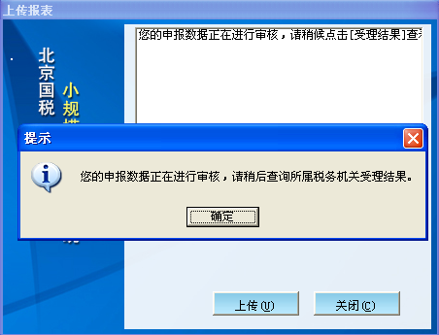
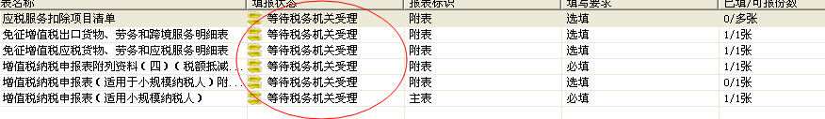
点击【受理结果】查询申报结果。
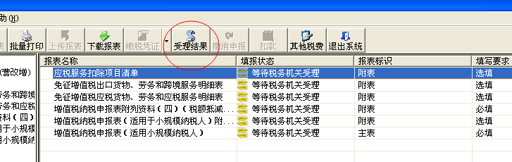
如果提示“申报成功”，则申报完成。
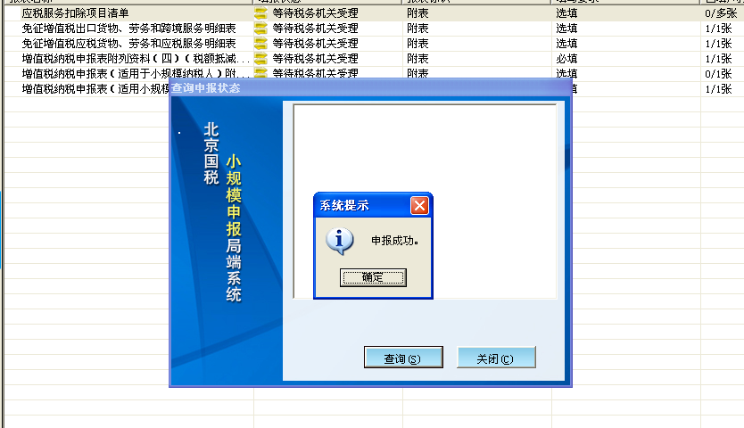
报表状态改为“申报成功”。
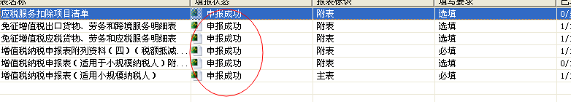
如果一窗式比对不符导致申报失败，系统将提示一窗式比对不符信息，并询问是否进行强制申报
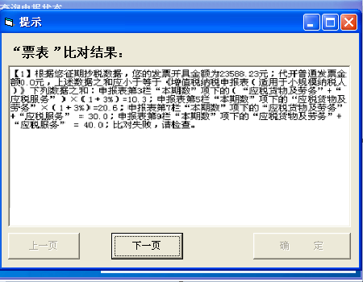
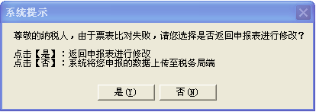
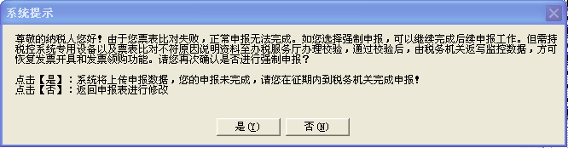
如果不强制申报，则报表状态变为“填写完毕”，操作员可重新填写报表，再进行申报。
如果强制申报，则系统自动弹出“上传”界面，并进行上传。稍后点击【受理结果】，查询强制申报结果

附件三：
税控盘、税控器、税控收款机网上报税流程
一、税控盘网上报税流程
1.点击“信息交互管理”→“网上抄报数据”。
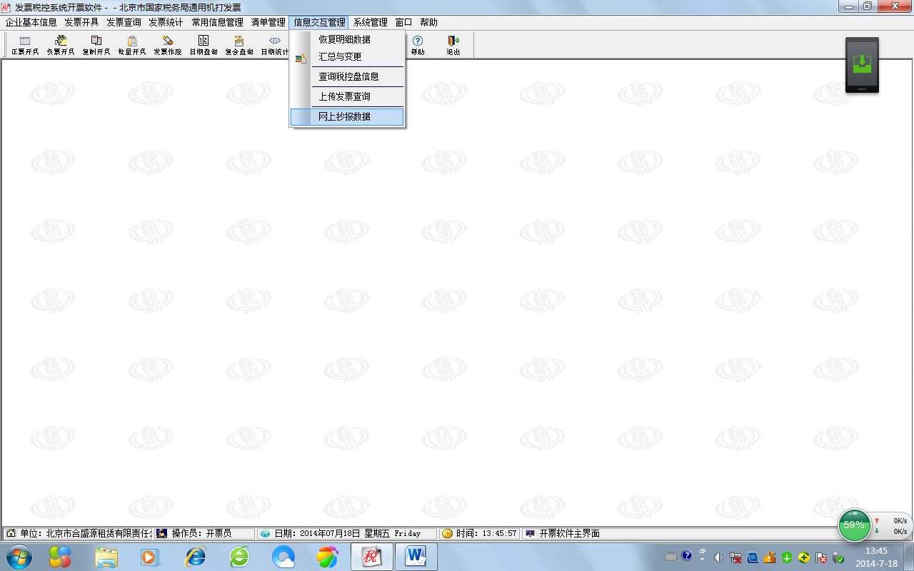

2.点击“上传发票明细数据”，提示上传成功后点击“下载监控管理数据”提示成功完成。
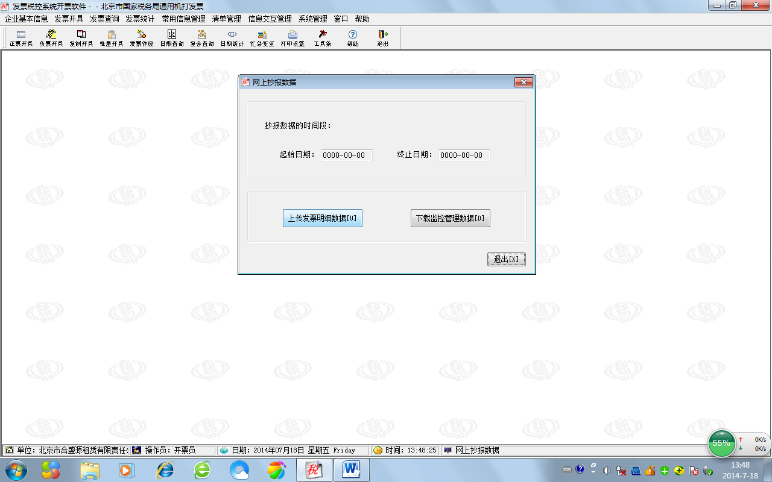

二、税控器网上报税流程
1.点击“网上抄报”→“数据申报”。
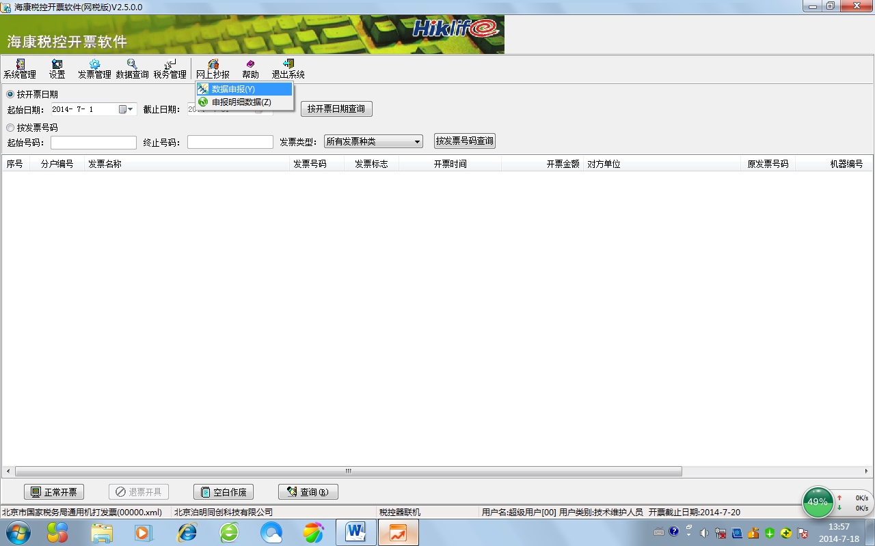
2.截止日期选择上个月最后一天，点击“上传申报数据”成功后点击“下载授权信息”成功后完成。
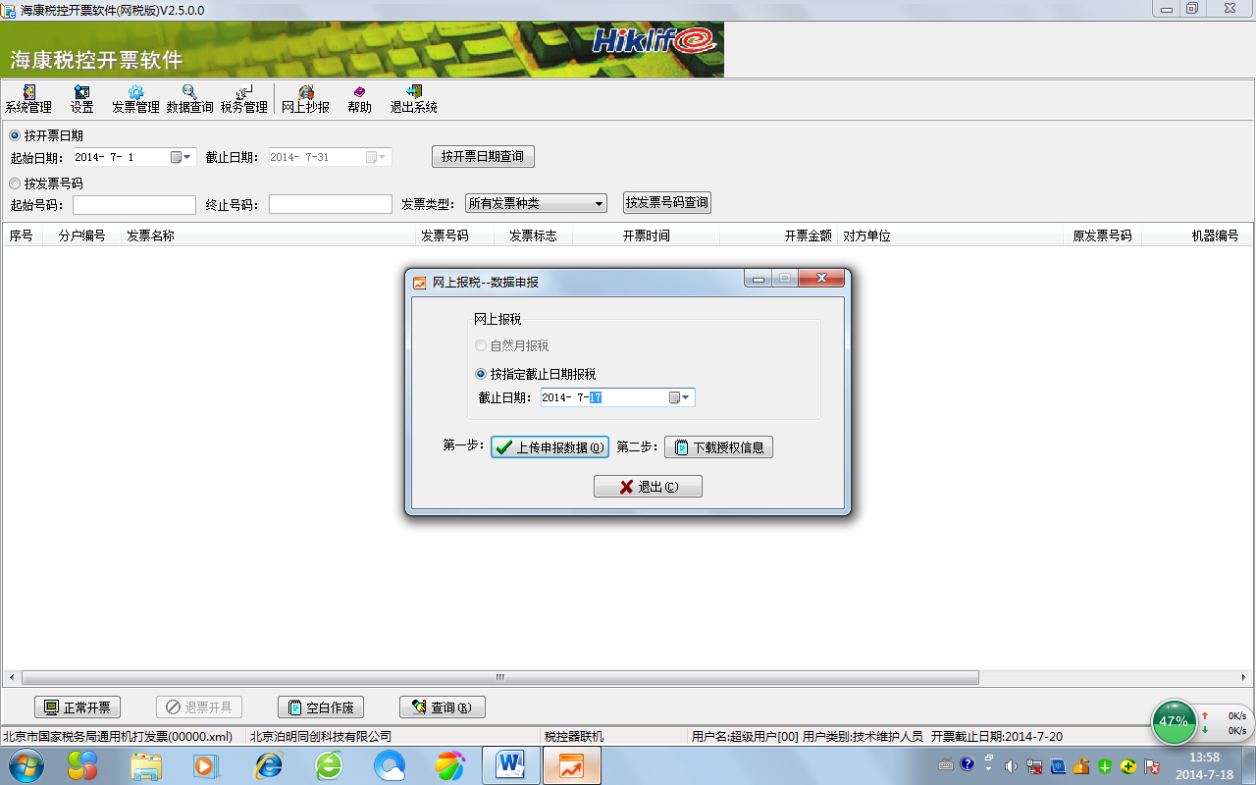

三、税控收款机网上抄报流程
- 点击“用户管理”→“读取用户卡”→“设置密码”→“建立用户”。
- 选择用户名→输入密码→点击“用户登陆”
- 点击“读取用户卡”，读取成功后点击“抄报税”成功后点击“清零解锁”成功后完成。
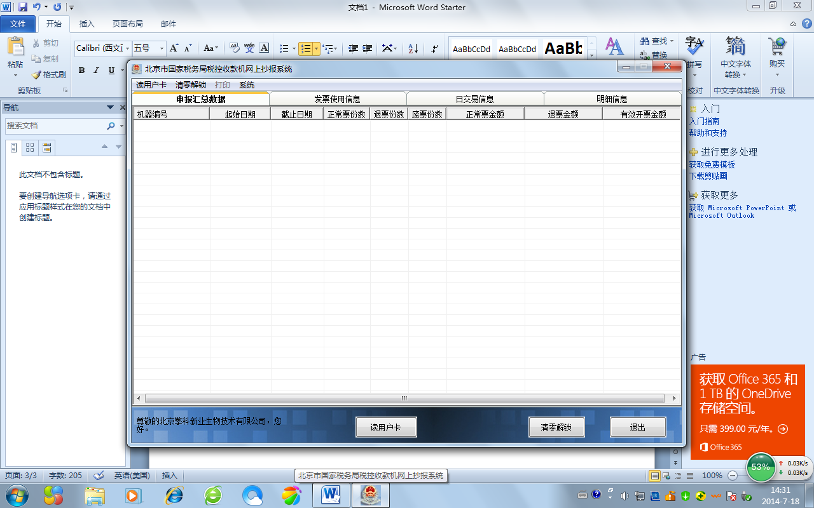

附件四：
增值税小规模纳税人申报须知
一、税控器具升级后的变化
（一）取消增值税小规模纳税人（不含个体工商户，以下简称纳税人）税控器具抄报开票数据解锁后可继续按照最高开票限额开票功能，修改为在此期间经多次抄报开票数据解锁，总开具金额（包括红字发票开具金额）不得高于税控器具最高开具限额。税控盘提前抄报开票数据时不解锁，但最高开具限额管理机制同上。
（二）纳税人在现有的当月1日至次月增值税征期结束后五日内，可多次抄报开票数据解锁的机制不变，增加依据“票表比对”结果锁卡（锁盘）功能：如“票表比对”不符，征期结束五日后，税控器具锁卡（锁盘），纳税人将不能正常开票，需到征收窗口办理解锁手续。
（三）纳税人无“票表比对”结果，或者“票表比对”不符的，系统将即时锁止购票功能。包括：纳税人当月1日至抄税、申报，完成比对期间，系统默认属于没有“票表比对”结果的期间，系统不支持购票功能；纳税人当月“票表比对”结果不符，系统不支持购票功能。
（四）使用税控器的纳税人，按照相关提示登陆指定网站自行下载安装升级程序。升级后，参与“票表比对”。

二、申请发票
纳税人因业务需要，申请发票按照《北京市国家税务局关于简化和规范普通发票领用和使用程序有关事项的公告》（北京市国家税务局公告2014年第15号）有关规定执行。

附件五：
增值税小规模纳税人“票表比对”工作流程图

小规模纳税人

税控器具发票开具信息 纳税申报资料

纳税申报

票表比对
受理申报
清零解锁
比对正常

比对异常

异常情况处理

申报资料填写错误 确实 技术原因
存在
异常
纳税人修改后重新申报
转技术部门处理，转回申报
复核岗处理

异常转办 解除异常

转评估部门或稽查部门处理

附件六：
北京市国家税务局关于简化和规范
普通发票领用和使用程序有关事项的公告
北京市国家税务局公告2014年第15号
为深入落实国家税务总局“便民办税春风行动”的要求，进一步优化纳税服务，提高办税效率，北京市国家税务局决定简化和规范普通发票领用和使用程序，现将有关事项公告如下：
一、简化普通发票票种核定的办理程序和手续
普通发票票种核定手续在区县（地区）国家税务局、直属税务分局（以下统称区县局）办税服务厅现场即时办理。
纳税人办理普通发票票种核定手续应提交以下资料：
（一）《税务登记证》（副本）原件；
（二）经办人身份证明（含居民身份证、护照或者其他能证明经办人身份的证件）原件；
（三）《发票票种核定表》（一式一份）。
二、规范纳税人初次核定普通发票的办理标准
（一）增值税小规模纳税人初次申请领用普通发票，应根据实际经营需要和税控机具类型，在下列组合中自行选择本单位适用的票种核定：
1.《北京市国家税务局通用机打发票》（折式，含《国际货物运输代理业专用发票》《国际海运业运输专用发票》《国际海运业船舶代理专用发票》《报关代理业专用发票》）：单份发票最高开票限额一万元，最高持票数量50份。
2.《北京市国家税务局通用机打发票》（折式，含《国际货物运输代理业专用发票》《国际海运业运输专用发票》《国际海运业船舶代理专用发票》《报关代理业专用发票》）：单份发票最高开票限额十万元，最高持票数量25份。
3.《北京市国家税务局通用机打发票》（卷式）：单份发票最高开票限额一万元，最高持票数量1卷。
4.《机动车销售统一发票》：最高开票限额十万元，最高持票数量25份。
（二）增值税一般纳税人初次申请领用普通发票，依据防伪税控一机多票系统的相关政策，可核定《增值税普通发票》或《北京市国家税务局通用机打发票》（折式或卷式），单份发票最高开票限额十万元，最高持票数量50份或1卷。
增值税一般纳税人初次申请《机动车销售统一发票》，单份发票最高开票限额依纳税人申请确定，最高持票数量50份。
（三）达到增值税起征点的个体工商户可核定《北京市国家税务局通用机打发票》（折式或卷式），单份发票最高开票限额一万元，最高持票数量50份或1卷。
未达到增值税起征点的个体工商户可核定总面额不超过二万元的《北京市国家税务局通用定额发票》。
未达到增值税起征点的个体工商户可自愿选择使用《北京市国家税务局通用机打发票》，核定方法比照达到增值税起征点的个体工商户办理。
三、简化纳税人申请调整普通发票票种核定的手续
纳税人因生产经营的需要，申请变更发票种类、提高单份发票最高开票限额、增加最高持票数量，按以下标准办理。
（一）增值税小规模纳税人开具《北京市国家税务局通用机打发票》（卷式）的单份发票最高开票限额设定为一万元，开具《北京市国家税务局通用机打发票》（折式）的单份发票最高开票限额设定为一万元和十万元。
增值税一般纳税人可按需申请调整普通发票（含《增值税普通发票》）单份发票最高开票限额。
个体工商户开具《北京市国家税务局通用机打发票》（卷式或折式）的单份发票最高开票限额设定为一万元。
（二）增值税小规模纳税人开展生产经营业务后，如发生初次选择核定的单份发票最高开票限额和发票用量不能满足经营需要的情形，可向区县局办税服务厅提出申请，重新在本公告第二条第（一）项的组合中自行选择。选择前需将已领用发票全部开具完毕并经过验旧处理。
（三）增值税小规模纳税人或个体工商户偶然发生大额业务，当前核定单份发票最高开票限额或发票版别不能满足需要时，可申请代开普通发票。
（四）增值税小规模纳税人或个体工商户当月实际领用发票数量达到当前最高持票数量并已全部开具完毕，且当月仍有开票需要时，可申请临时增加最高持票数量。核定单份发票最高开票限额为十万元的，每次临时增加的最高持票数量不超过当前核定最高持票数量的一倍；核定单份发票最高开票限额为一万元的，每次临时增加的最高持票数量不超过当前核定最高持票数量的三倍。
增值税小规模纳税人或个体工商户初次申请临时增加最高持票数量手续，应由本单位法定代表人（负责人、业主）作为经办人。增值税小规模纳税人或个体工商户最近连续三个月内有两次办理临时增加最高持票数量记录且已领用发票全部开具完毕并经过验旧处理，即满足办理正式增加最高持票数量的条件，办税服务厅票种核定岗位人员应当依纳税人申请即时为其办理相应核定手续。正式增加的最高持票数量不超过纳税人月临时增加的最高持票数量。
（五）增值税一般纳税人当月实际领用发票数量达到最高持票数量并已全部开具完毕，且当月仍有开票需要时，可直接办理正式增加最高持票数量手续。每次正式增加的最高持票数量一般不超过当前核定最高持票数量的三倍。
（六）特定纳税人申请增加最高持票数量，可直接办理正式增加最高持票数量手续，并可一次领用不超过三个月用量的普通发票。
特定纳税人是指符合下列条件之一的纳税人：
1.纳税信用等级评定为A级的纳税人；
2.区县局确定的纳税信用好、税收风险等级低的其他类型纳税人。
特定纳税人在办理之日前两年内，有涉税违法行为、移交司法机关处理记录，或者正在接受税务机关立案稽查的，不适用本项的规定。
（七）纳税人申请调整普通发票票种核定按照本公告第一条规定的程序办理。
四、普通发票票种核定的后续管理
（一）对纳税人发票使用异常且无正当理由的，税务机关可重新核定纳税人最高持票数量和单份发票最高开票限额。纳税人有《中华人民共和国税收征收管理法》规定的税收违法行为，拒不接受税务机关处理的，税务机关可以收缴其发票或者停止向其供应发票。
（二）对于违反发票管理规定2次以上或者情节严重的单位和个人，税务机关应当按照《中华人民共和国发票管理办法》的规定，在办税服务厅公告栏和外网对外公告。
本公告自2014年6月1日起施行。《北京市国家税务局关于在商业零售增值税小规模纳税人中推行税控收款机的通知》（京国税发〔2009〕222号）第二条，《北京市国家税务局关于推行税控收款机管理系统后续管理有关问题的通知》（京国税函〔2009〕400号）第一条第（一）项、第（四）项、第（五）项及第二条、第三条、第四条，《北京市国家税务局关于发布<依纳税人申请办理部分涉税事项规定>的公告》（北京市国家税务局公告2010年第2号）附件第二条第（十八）项、第（十九）项、第（二十一）项、第（二十二）项，《北京市国家税务局转发国家税务总局关于推行增值税防伪税控一机多票系统等有关文件的通知》（京国税发〔2006〕200号）第（六）项的“增值税普通发票最高开票
限额设定为一十万元、一百万元。”同时废止。

